目 录

- 同景新能源双轴光伏跟踪系统投资优势
- 同景新能源双轴光伏跟踪系统产品介绍
- 同景新能源双轴光伏跟踪系统“十大”产品性能

- 同景新能源双轴光伏跟踪系统投资优势

- 双轴跟踪光伏电站系统，提高发电量25%-30%，综合增加投资成本小于15%；
- 真正实现农光互补，可以在各种类型土地上安装应用，真正解决发展光伏与国家土地使用政策的矛盾；
- 抗PID、降低光伏电站寿命期内运维成本50%以上。

- 同景新能源双轴光伏跟踪系统产品介绍
- 双轴联动光伏跟踪系统（TD30-A）
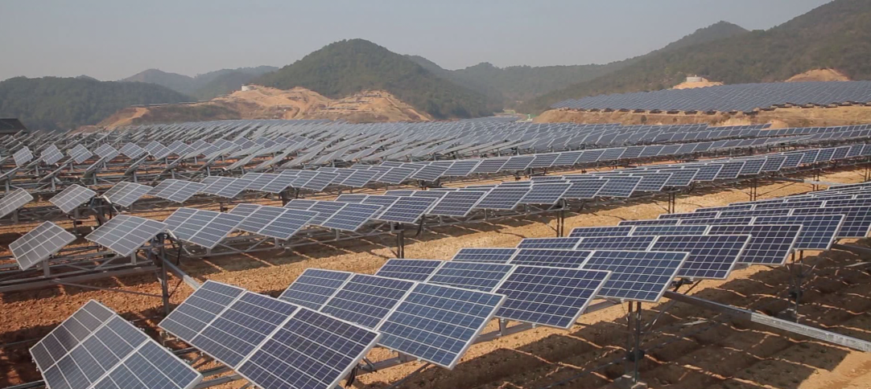

同景新能源集团光伏双轴跟踪系统是自主研发的专利产品。实现电池板在太阳的东西向和南北向同时跟踪太阳，单个控制器和转动轴可同时控制连接在南北向上的多组跟踪组件子系统，达到双轴联动控制。大幅提高控制效率，降低成本，与固定安装相比，提升发电量30%以上，实现光伏与农业的有机结合。桁架结构的光伏组件安装阵列，提高整个系统的强度和抗风能力。双轴跟踪系统技术应用范围极广，除彩钢屋顶外，均能使用。

- 双轴联动农业大棚光伏跟踪系统 （TD30-GA）
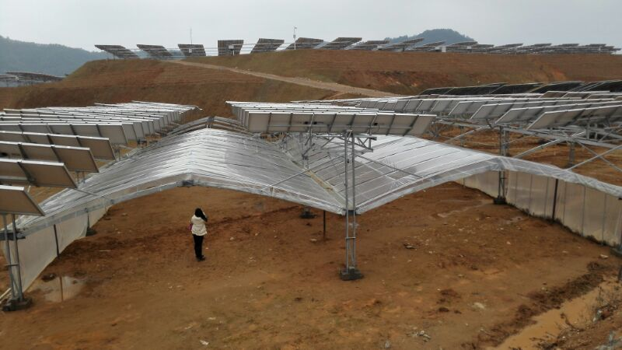
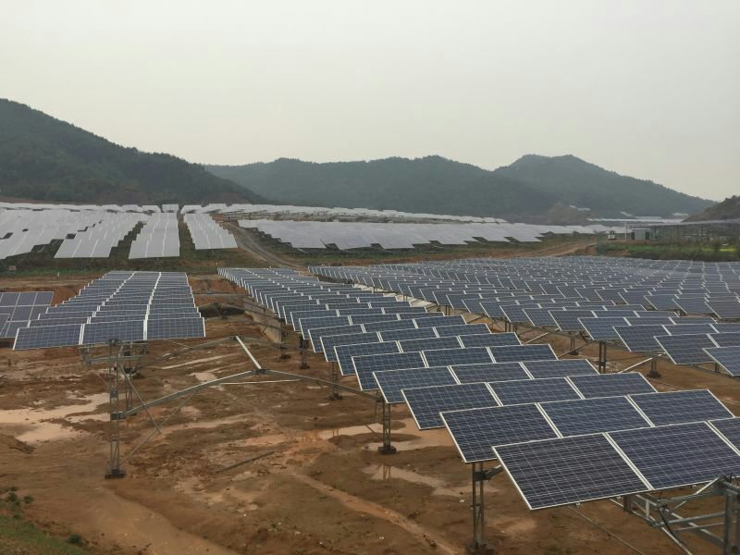
同景新能源集团光伏双轴跟踪（农业大棚）系统是同景集团自行研发的第三代跟踪系统。该系统在第一、第二代系统上都做了大幅度的改进，不仅实现了“东-西、南-北”双向跟踪，提升发电量30%以上，并结合整体桁架结构巧妙的设计了农业大棚，有效解决了南方冬季土地弃荒的现象，进一步提高了土地利用率，将光伏与农业的和谐共存并发展提升到了一个新的高度。
表2.1 技术参数（TD30-A/TD30-GA）
项目 | 单位 | 参数
装机容量 | KW | 3-81
单架重量 | Kg | 400左右
外形结构尺寸 | mm | 7000*5000*3870（可客制）
跟踪范围 | （°） | ±30
跟踪精度 | （°） | ±2
最大运行风速 | m/s | 15
最大抗风速 | m/s | 25
雪荷载 | kN/㎡ | >1.4
系统能耗 | % | 0.1
工作温度 | ℃ | -40~70
使用范围 | / | 不受地域限制
使用寿命 | 年 | ≥25
产品代码 |  | TD30-A/TD30-GA

三、同景新能源双轴光伏跟踪系统“十大”产品特点
1. 工厂化安装：光伏组件安装架采用现场流水线组装、整体吊装，大大降低对工人技术素质的要求，做到完全不损坏组件及支架，并大大提高安装效率；
2． 减少线缆用量及线损：交直流线缆全部走空中桁架方管，大大降低了线缆的用量、线损及土地开挖的作业成本；降低电缆要求，完全不需用铠装类线缆；
3． 无熔丝结构：取消交直流汇流箱，独特的安装方式不需要交、直流汇流箱，减少安装工作量与投资成本，同时无熔丝结构，提升电站稳定性；
4. 抗PID、降低衰减：采用同景双轴跟踪技术，可实现光伏板之间相互绝缘，杜绝了PID效应，降低光伏组件的衰减一半以上；
- 无需找水平，地形适应性强：独特的设计可以适应15°以内的坡地，不
需找水平，实现因势而建；同时，采用连片的桁架结构作为支架，杜绝了地面地质沉降、热胀冷缩等造成的位移、变异对光伏板造成的扭伤等伤害；
6. 不开挖土地：同景双轴光伏跟踪系统，采用桁架压定式结构直接摆放在地面，取消了开挖土地、浇筑基础环节，大幅降低电站系统投资及安装成本；
7. 高效除尘、便于清洗：双轴跟踪的转动，可以有效的抖掉灰尘，且夜间可以调整至最有利除尘的角度，利用风或雨水，有效的清洁光伏板，大大降低清洗的频率，提升发电量；可以根据清洗作业的需求，调整至最佳倾斜角度，提高清洗效率，降低清洗成本，同时，也方便更换不良光伏组件；
8. 安全可靠(抗风、防水、防雷)：同景双轴跟踪系统可以在冰雪、冰雹、大风环境下，自动调节至最优安全模式，避免外力对光伏组件的伤害，防止隐裂；线缆架空布置结构，彻底防止了动物、虫类、雨水、地质变异等对线缆的伤害；控制系统及组串式逆变器均吊装在双轴支架1.5m左右处位置，降低了水汽、洪水等对地面电站的伤害；采用了集中网格防雷技术，有效的防止雷击；
9. 便于检修与维护：同景双轴跟踪控制系统采用市场最可靠、最常用的PLC、电机、减速器的组合，确保了双轴跟踪系统的可靠性，更换极为简单，为维修带来了方便，普通技工即可自行更换、维修；线缆架空结构也为检修、更换线缆带来更大的便利。
10. 25年可靠保障：与华为智能光伏完美结合，设计简单，柔性相连，运营成本低廉。

